Адресный перечень дворовых территорий многоквартирных домов, благоустраиваемых в 2017 году.
Фото проведённых работ.

№ п/п | Адрес МКД | Виды работ из минимального перечня работ | Виды работ из дополнительного перечня работ | Фото
 | г. Кинель,  ул. Маяковского, д.57 | - установка 2 скамеек, 1 урны | - ремонт элементов фасада (замена оконных конструкций) | 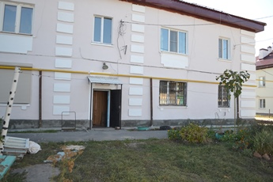
 | г. Кинель,  ул. Маяковского, д.59 | - установка 2 скамеек, 1 урны | - ремонт элементов фасада (замена оконных конструкций) | 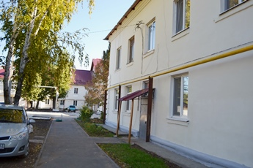
 | г. Кинель,  ул. Маяковского, д.88А | - ремонт дворового проезда | - оборудование автомобильной парковки  - ремонт элементов фасада (входные дорожки к подъездам)  - прочие работы по благоустройству (ремонт пешеходных дорожек) | 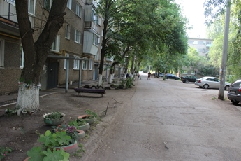 | 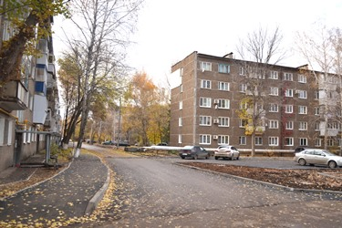
 | г. Кинель,  ул. Маяковского, д.92 | - ремонт дворового проезда | - оборудование автомобильной парковки  - ремонт отмостки  - ремонт элементов фасада (входные дорожки к подъездам)  - прочие работы по благоустройству (ремонт пешеходных дорожек) | 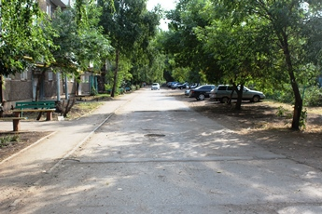 | 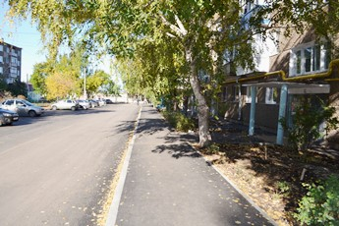
 | г. Кинель,  ул. Маяковского, д.94 | - ремонт дворового проезда | - оборудование автомобильной парковки  - ремонт отмостки  - ремонт элементов фасада (входные дорожки к подъездам)  - прочие работы по благоустройству (ремонт пешеходных дорожек) | 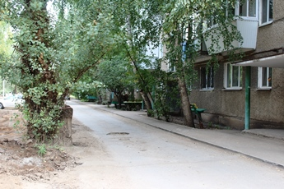 | 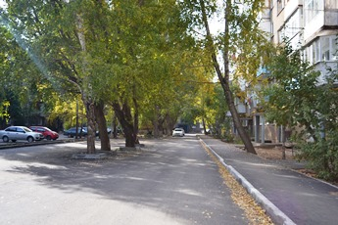
 | г. Кинель,  ул. Маяковского, д.96 | - ремонт дворового проезда | - оборудование автомобильной парковки  - ремонт отмостки  - ремонт элементов фасада (входные дорожки к подъездам)  - прочие работы по благоустройству (ремонт пешеходных дорожек) | 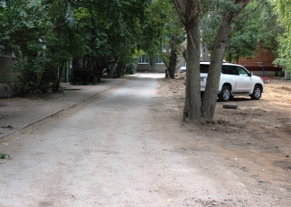 | 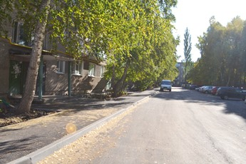
 | г. Кинель,  ул. Мира, д.35 | - установка 1 урны | - ремонт элементов фасада (замена оконных конструкций)  - ремонт отмостки | 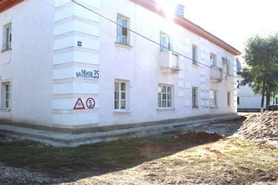 | 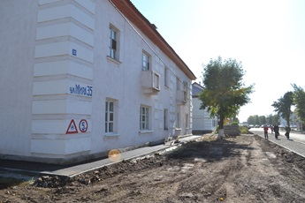
 | г. Кинель,  ул.50 лет Октября, д.78 | - установка 1 урны | - ремонт отмостки | 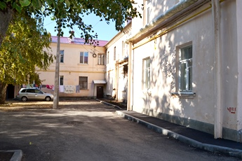
 | г. Кинель,  ул.50 лет Октября, д.80 | - установка 2 скамеек, 1 урны | - ремонт отмостки  - оборудование автомобильной парковки | 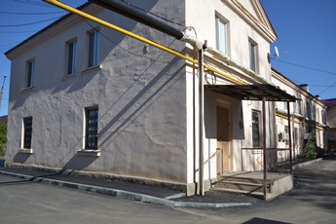
 | г. Кинель,  ул. 50 лет Октября, д.108 | - ремонт дворового проезда | - оборудование автомобильной парковки  - ремонт элементов фасада (входные дорожки к подъездам)  - прочие работы по благоустройству (ремонт пешеходных дорожек) | 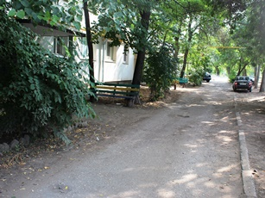 | 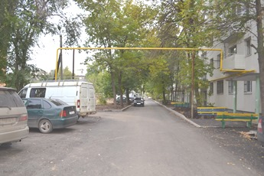
 | г. Кинель,  ул. Украинская, д.83 | - установка 8 скамеек , 4 урн.  - ремонт дворового проезда | - оборудование автомобильной парковки  - ремонт элементов фасада (входные дорожки к подъездам)  - ремонт отмостки  - прочие работы по благоустройству (ремонт пешеходных дорожек) | 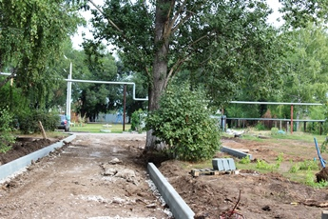 | 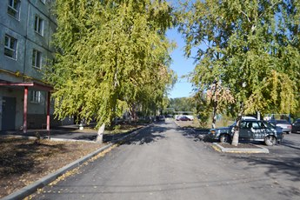
 | г. Кинель,  ул. Фестивальная, д.3А | - ремонт дворового проезда | - оборудование автомобильной парковки  - ремонт элементов фасада (входные дорожки к подъездам)  - прочие работы по благоустройству (ремонт пешеходных дорожек, устройство ливневой канализации) | 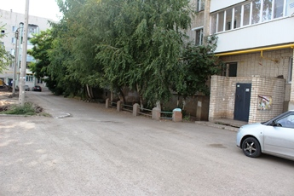 | 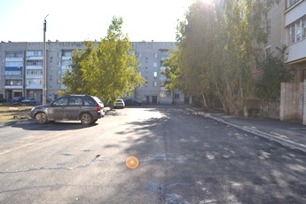
 | г. Кинель,  ул. Фестивальная, д.3Б | - ремонт дворового проезда | - оборудование автомобильной парковки  - ремонт элементов фасада (входные дорожки к подъездам)  - прочие работы по благоустройству (ремонт пешеходных дорожек, устройство ливневой канализации) | 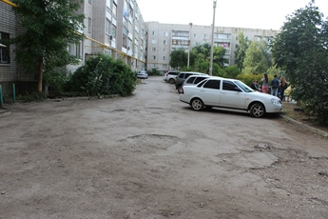 | 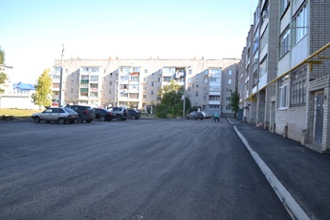
 | г. Кинель,  ул. Фестивальная, д.8В | - установка 2 скамеек | - прочие работы по благоустройству (ограждение детской площадки) | 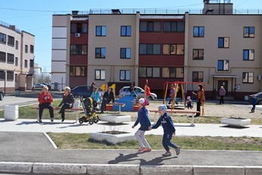 | 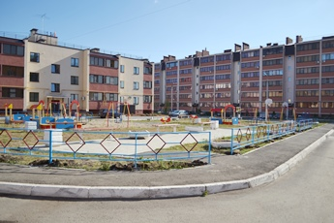
 | г. Кинель,  ул. Южная, д.40 | - установка 1 скамейки, 1 урны | - ремонт отмостки | 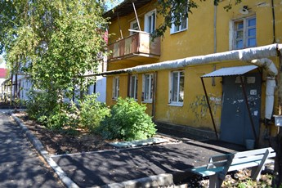
 | г. Кинель,  п.г.т. Алексеевка,  ул. Гагарина, д.6 | - установка 2 скамеек, 1 урны  - ремонт дворового проезда | - ремонт элементов фасада (входные дорожки к подъездам)  - оборудование автомобильной парковки  - прочие работы по благоустройству (ремонт пешеходных дорожек) | 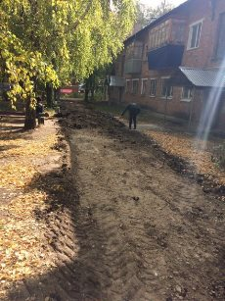 | 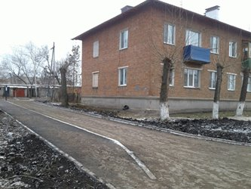
 | г. Кинель,  п.г.т. Алексеевка, ул. Шахтерская, д.1 | - установка 2 скамеек, 1 урны  - ремонт дворового проезда | - ремонт элементов фасада (входные дорожки к подъездам)  - оборудование автомобильной парковки  - прочие работы по благоустройству (ремонт пешеходных дорожек) | 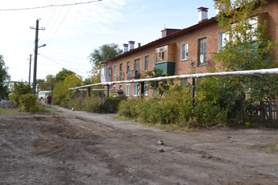 | 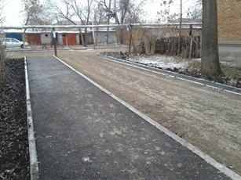
 | г. Кинель,  п.г.т. Усть-Кинельский,  ул. Больничная, д.5 | - установка 5 скамеек, 1 урны  - ремонт дворового проезда | - оборудование автомобильной парковки  - ремонт отмостки | 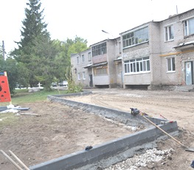 | 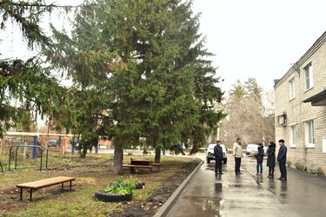
 | г. Кинель,  п.г.т. Усть-Кинельский, ул. Испытателей, д.3 | - установка 2 скамеек, 1 урны | - прочие работы по благоустройству (ремонт пешеходных дорожек) | 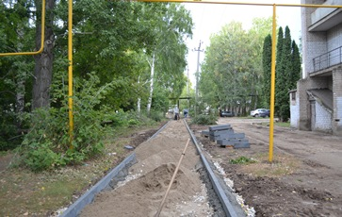 | 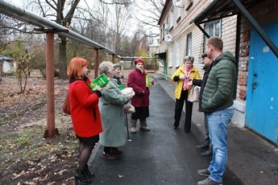
 | г. Кинель,  п.г.т. Усть-Кинельский, ул. Испытателей, д.7 | - установка 2 скамеек, 1 урны  - ремонт дворового проезда | - оборудование автомобильной парковки  - прочие работы по благоустройству (ремонт пешеходных дорожек) | 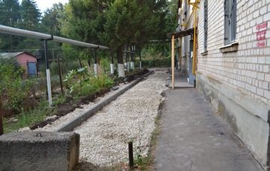 | 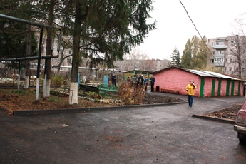
 | г. Кинель,  п.г.т. Усть-Кинельский, ул. Испытателей, д.11 | - установка 2 скамеек, 1 урны | - ремонт отмостки  - ремонт элементов фасада (входные дорожки к подъездам)  - оборудование автомобильной парковки  - прочие работы по благоустройству (ремонт пешеходных дорожек) | 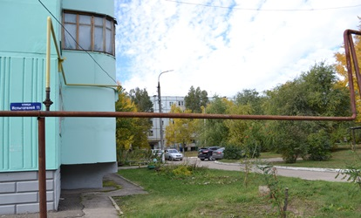 | 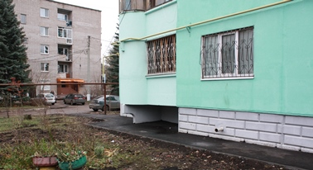
 | г. Кинель,  п.г.т. Усть-Кинельский, ул. Селекционная, д.16 | - установка 3 скамеек  - ремонт дворового проезда | - оборудование автомобильной парковки  - ремонт отмостки | 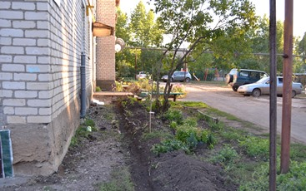 | 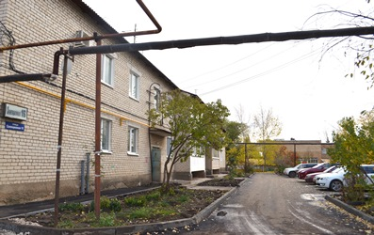
 | г. Кинель,  п.г.т. Усть-Кинельский, ул. Селекционная, д.21 | - установка 5 скамеек, 1 урны  - ремонт дворового проезда | - оборудование автомобильной парковки | 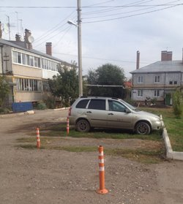 | 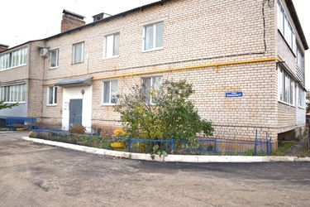
 | г. Кинель,  п.г.т. Усть-Кинельский,  ул. Селекционная, д.22 | - установка 5 скамеек, 1 урны.  - ремонт дворового проезда | - оборудование автомобильной парковки  - ремонт отмостки | 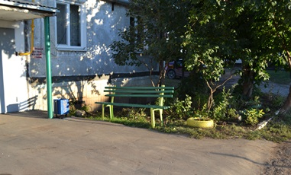 | 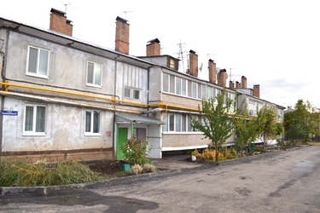
 | г. Кинель,  п.г.т.Усть-Кинельский, ул. Спортивная, д.5 | - установка 2 скамеек, 2 урн | - оборудование автомобильной парковки  - ремонт отмостки  - прочие работы по благоустройству (ремонт пешеходных дорожек) | 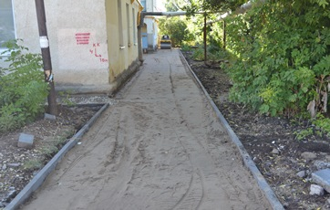 | 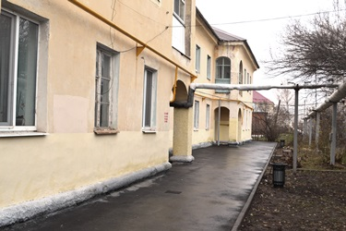
 | г. Кинель,  п.г.т. Усть-Кинельский, ул. Спортивная, д.8 | - установка 2 скамеек, 1 урны.  - ремонт дворового проезда | - оборудование автомобильной парковки  - ремонт элементов фасада (входные дорожки к подъездам)  - прочие работы по благоустройству (ремонт пешеходных дорожек) | 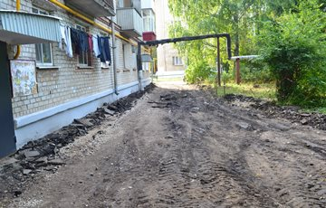 | 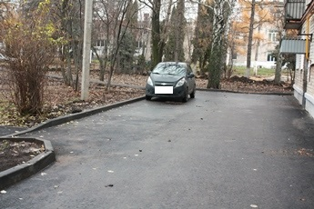
 | г. Кинель,  п.г.т. Усть-Кинельский, ул. Спортивная, д.11 | - установка 2 скамеек, 2 урны.  - ремонт дворового проезда | - оборудование автомобильной парковки  - ремонт элементов фасада (входные дорожки к подъездам)  - прочие работы по благоустройству (ремонт пешеходных дорожек) | 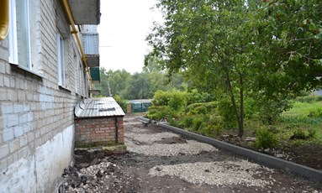 | 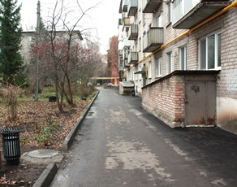
 | г. Кинель,  п.г.т. Усть-Кинельский, ул. Шоссейная, д.85А | - установка 2 скамеек, 1 урны  - ремонт дворового проезда | - ремонт отмостки  - ремонт элементов фасада (входные дорожки к подъездам)  - прочие работы по благоустройству (ремонт пешеходных дорожек) | 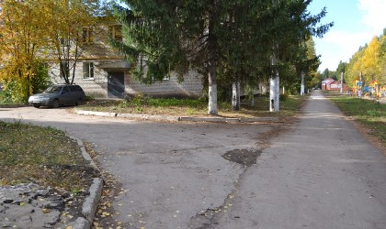 | 